DĚJEPIS DO 26.4. – otázky zašlete do neděle na můj mail.
Téma dnešního týdne: ŘECKO – PERSKÉ VÁLKY
Pusťte si následující výukové video:
https://www.youtube.com/watch?v=mgoaPiCW-30
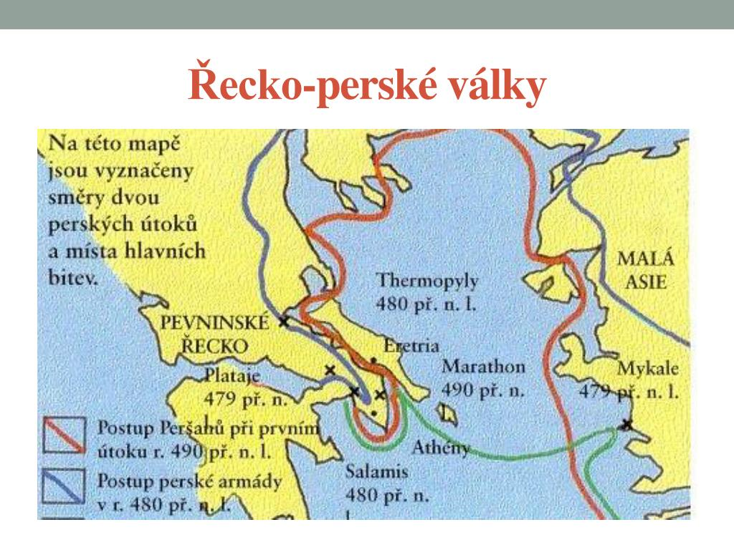

Tuto mapu, pokud máte možnost, si nalepte k zápisu učiva.
Učebnice str. 71 - prohlédněte si mapu.
Zápis k vlepení nebo opsání:
V 8. – 6.století probíhala, jak už víte, řecká kolonizace – zakládání nových měst a osad mimo vlastní Řecko. Některé z nich byly založeny právě v Malé Asii – na konci 6.století př.n.l. je však začal ohrožovat mocný soused – Perská říše, Peršané. Postupně se tak řecká města v Malé Asii dostala pod nadvládu Peršanů – s tím se ale nehodlala smířit!

Úkol číslo 1: Vyhledej v mapě v učebnici názvy dvou řeckých měst pod perskou nadvládou:
__________________________________________________________________________
Úkol číslo 2: Který stát se dneska nachází na území Malé Asie?
T ____ _____ _____ _____ _____ _____

Příčiny řecko – perských válek:
- Vzbouření maloasijských měst proti perské nadvládě
- Na pomoc přišly jen Athéňané
- Povstání sice potlačeno, Peršané to ale vzali jako záminku k dalšímu útoku na Řecko
Bitva u Marathonu
- 490 př.n.l. – přesila Peršanů se vylodila u obce Marathon nedaleko Athén – najdi si na mapě
- Díky skvělé athénské taktice zvítězilI Řekové, i když jich bylo asi čtyřikrát méně

Úkol číslo 3: Přečti si v učebnici na straně 45 zajímavost a odpověz na otázku:
Na počest této události byla na novodobých olympijských hrách zavedena jaká disciplína?
____________________________________________ Kolik měří? _____________________
Jaká byla skutečná vzdálenost Marathonu od Athén? ________________________________

Bitva u Thermopyl
- 480 př.n.l. znovu Peršané zaútočili
- Athéňané měli silné loďstvo
- Peršanů opět přesila
- Na pomoc Athénám se vydala Sparta – snažila se Peršany zastavit v horské soutěsce u Thermopyl – 300 Sparťanů vedl král Leonidas
- zrada místního občana vedla k tomu, že Peršané vpadli do zad Sparťanům a ti všichni zde padli
- následně Peršané vtrhli do Athén a vypálili je
Úkol číslo 4:
Koho podle tebe vyobrazuje socha?
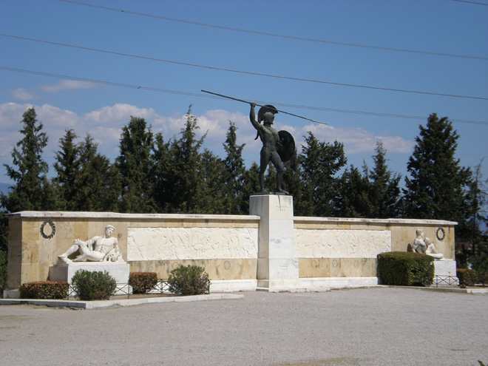
__________________________________

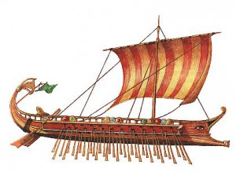
Bitva u Salamíny
- 480 př.n.l. – námořní bitva u ostrova Salamíny – Řekové zvítězili
- k vítězství napomohla lest – Řekové vlákali těžkopádné perské lodě do mořské úžiny a sami bojovali na dobře ovladatelných lodích – TRIÉRY
Bitva u Plataj
- 479 př.n.l. -opětovná porážka Peršanů na pevnině
ŘECKO – PERSKÉ VÁLKY SKONČILY PO VÍCE NEŽ 40 LETECH VÍTĚZSTVÍM ŘEKŮ.
- Byla zachráněna řecká nezávislost
- Osvobozena řecká města v Malé Asii

Něco navíc k vojenským dějinám:
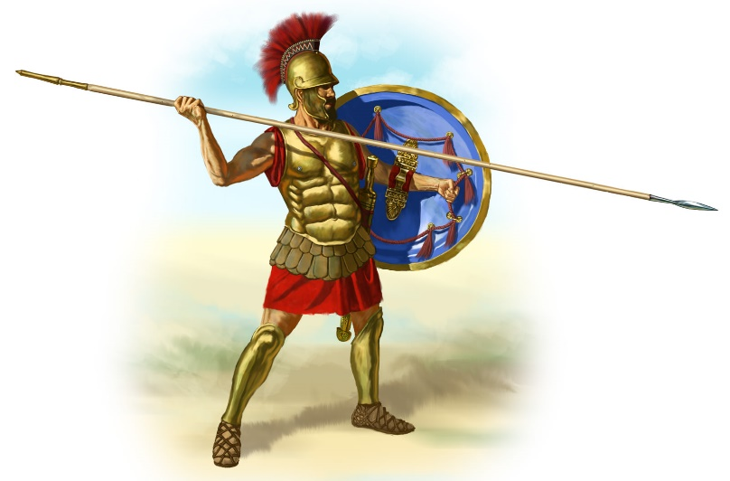
Toto je řecký HOPLÍT – má dlouhý oštěp a kruhový štít.
Bojují ve formaci, zvané FALANGA.
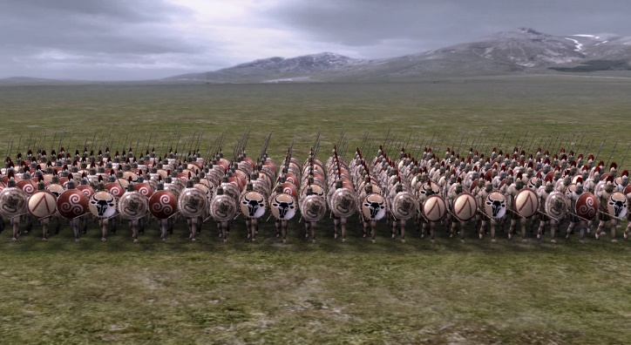

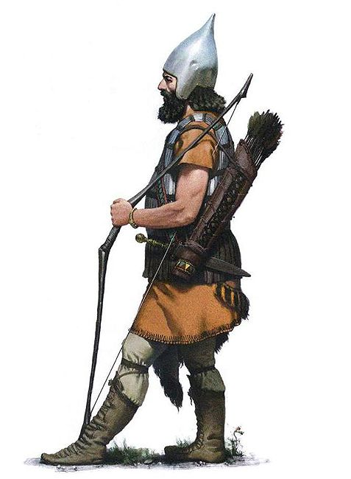

Peršan – pěší lučištník.

